【申込先】
〒０７０－８５２５ 旭川市７条通９丁目 旭川市総合庁舎２階
旭川市 福祉保険部 障害福祉課 障害事業係
TEL：０１６６－２５－６４７６ FAX：０１６６－２９－６４０４
メール:syougaifukusi@city.asahikawa.hokkaido.jp

こども手話講座 参加申込書
開催日時 | 場所 | 参加希望  （○を付けてください） | 申込締切日
12月21日（日）11時～ | 東光図書館 |  | 12月16日（火）
1月24日（土）11時～ | 神楽図書館 |  | 1月19日（月）
1月31日（土）11時～ | 中央図書館 |  | 1月26日（月）
2月 1日（日）11時～ | 永山図書館 |  | 1月27日（火）
2月 28日（土）11時～ | 末広図書館 |  | 1月23日（月）
※内容はどの会場も同じです。

参加者名  （お子様） | 年齢  （お子様） | 参加者名  （保護者様） | 住所 | 保護者連絡先  （TEL）
（例） 旭川 太郎 | 6歳  （小１） | 旭川 花子 | ７条通９丁目 | 26-1111
※電話、FAX、Eメール、インターネットからの申込みも可能です。
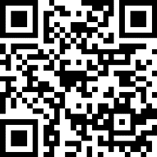
申込みフォーム →
旭川市ホームページ →
（申込み用紙もあります）

